Чёваш Республикин  Шупашкар  муниципалл¸ округ.н  администраций.  ЙЫШЁНУ  №  К\ке= поселок. | 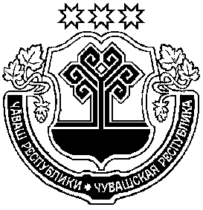 | Чувашская Республика  Администрация  Чебоксарского муниципального округа  ПОСТАНОВЛЕНИЕ  №  поселок Кугеси

Об утверждении Положения об оказании бесплатной юридической помощи жителям Чебоксарского муниципального округа Чувашской Республики

В целях социальной поддержки и повышения правовой культуры жителей Чебоксарского муниципального округа Чувашской Республики, в соответствии со ст.14. Федерального закона от 21.11.2011 №324-ФЗ «О бесплатной юридической помощи в Российской Федерации», Закона Чувашской Республики от 29.03.2022 №28 «О преобразовании муниципальных образований Чебоксарского района Чувашской Республики и о внесении изменений в Закон Чувашской Республики и наделении их статусом городского, сельского поселения, муниципального района, муниципального округа и городского округа», Устава Чебоксарского муниципального округа, администрация Чебоксарского муниципального округа Чувашской Республики п о с т а н о в л я е т:
- Утвердить прилагаемое Положение об оказании бесплатной юридической помощи жителям Чебоксарского муниципального округа Чувашской Республики.
- Признать утратившим силу постановление администрации Чебоксарского района Чувашской Республики от 25.05.2020 г. «553 «Об утверждении Положения об оказании бесплатной юридической помощи жителям Чебоксарского района Чувашской Республики.
- Контроль за исполнением настоящего постановления возложить на юридический отдел управление организационно-контрольной, правовой и кадровой работы администрации Чебоксарского муниципального округа.
4. Настоящее постановление вступает в силу со дня его опубликования.

Глава Чебоксарского  муниципального округа  Чувашской Республики |  | Н.Е. Хорасёв

